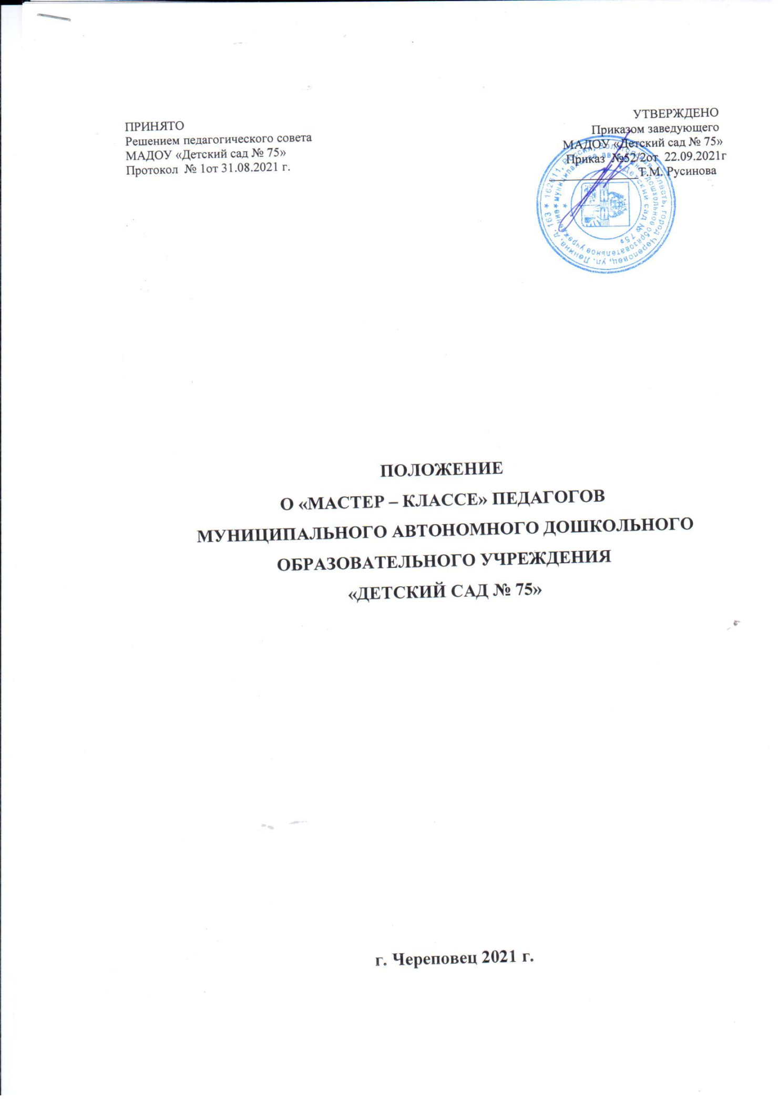

1.Общиеположения:

1.1. Настоящее положение муниципального автономного дошкольного образовательного учреждения «Детский сад №75» (далее – ДОУ) разработано в соответствии с Федеральным законом от 29 декабря 2012 г. N 273-ФЗ "Об образовании в Российской Федерации", приказом Минобрнауки России от 17.10.2013 № 1155 «Об утверждении федерального государственного образовательного стандарта дошкольного образования», Уставом ДОУ и нормативными документами, регламентирующими инновационную деятельность в сфере образования.

1.2. Мастер – класс – ярко выраженная коллегиальная форма передачи педагогического опыта путем прямого и комментированного показа методов и приемов работы общественно признанного педагога. Это форма сопровождения педагогов является постоянно действующим в течение учебного года коллегиальным органом ДОУ, в целях изучения и широкой диссеминации педагогического опыта, повышения профессиональной компетенции всех педагогов в области практической реализации задач формирования основ культуры здоровья дошкольников, использования современных педагогических технологий, форм организации, передовых оптимальных средств и методов взаимодействия с воспитанниками по реализации основной общеобразовательной программы дошкольного образования в соответствии с требованиями федеральных государственных стандартов дошкольного образования (далее ФГОС ДО).

1.3.Мастер – класс проводится на базе ДОУ педагогами, владеющими инновационным опытом работы, внедряющими здоровьесберегающие технологии, участвующими в опытно - экспериментальной деятельности в практику работы ДОУ.

1.4. Мастер – класс функционирует на базе ДОУ на основании решения органа коллегиального управления – педагогического совета и приказа заведующего ДОУ.

1.5. Мастер-класс проводится по мере необходимости, его тематика вносится в план работы ДОУ на учебный год. (Приложение к годовому плану работы).

1.6. Мероприятия (занятия) мастер-класса могут иметь различные формы проведения: консультации, видео-консультации, презентации, видео-просмотры, семинары-практикумы, открытые просмотры с обсуждением, учебно-деловые, ролевые игры, диспуты, тренинги.

2. Задачи «мастер-класса»

Основными задачами мастер-класса являются:

* реализация на практике основной образовательной программы ДОУ;
* передача методических знаний, практических умений по реализации Программы опытными педагогами, педагогами-наставниками;
* повышение качества образовательного процесса и отработка эффективных форм, средств и методов взаимодействия с воспитанниками, внедрение современных образовательных технологий;
* повышение профессиональных компетенций педагогов и специалистов ДОУ;
* изучение и передача опыта высокопрофессиональных педагогов начинающим педагогам;
* отслеживание результатов педагогической работы через практическую деятельность;
* обеспечение преемственности в педагогической практике.

На занятиях мастер-класса обсуждаются:

* Содержание основных образовательных областей Программы.
* Условия реализации основных образовательных областей в соответствии с требованиями ФГОС ДО.
* Особенности реализации основной образовательной программы ДОУ - части ,формируемой участниками образовательных отношений.
* Теоретические и методические подходы к реализации содержания Программы, планирование.
* Практические методы и приёмы работы с детьми по формированию основ культуры здоровья у дошкольников по трем линиям здоровья и реализации основных принципов и подходов Программы.
* Методика использования передовых здоровье-сберегающих технологий, алгоритм и особенности совместного взаимодействия с детьми в организованной образовательной деятельности, в режимных процессах из опыта высокопрофессиональных педагогов.
* Результаты работы высокопрофессиональных педагогов-наставников, педагогов - исследователей.

3 .Содержание деятельности педагогов – участников «Мастер-класса»

* Представление собственной системы или подходов в работе по отдельным ее элементам.
* Ознакомление педагогов с научно-методическим обеспечением опыта работы.
* Прямой комментированный показ в действии методов и приемов работы через:
* открытые мероприятия, фото и видео-зарисовки, видеофрагменты совместной организованной образовательной деятельности, режимных процессов,
* открытые режимные процессы с использованием здоровье-сберегающих технологий во взаимодействии со специалистами службы ППМС сопровождения ДОУ,
* импровизированная совместная деятельность,
* досуговые мероприятия,
* оздоровительные прогулки,
* совместные мероприятия, проекты с участием родителей воспитанников.
* Контактное практическое обучение педагогов по использованию имеющегося педагогического опыта, раскрывающее логику замысла мастера, систему и технологию педагогического взаимодействия и сотрудничества, моделирование, подготовка и проведение различных видов деятельности совместно со слушателями; проведение учебно-деловых, ролевых игр, тренингов, практических консультирований, семинаров в рамках мастер-класса.
* Консультирование по подготовке и планированию различных видов и форм совместной образовательной деятельности с воспитанниками

по программе, разработке планов физкультурно-оздоровительной работы, других видов календарно-тематического и перспективного планирования.

* Участие в педагогических чтениях, педагогических часах, диспутах, защите творческих работ, презентациях, педагогических консилиумах и других формах педагогического общения.

4. Состав «мастер-класса» и организация его работы

* В состав мастер-класса входят:

- зам.заведующего по ВМР, старший воспитатель;

- педагоги дошкольного учреждения (в том числе начинающие педагоги, высокопрофессиональные педагоги; педагоги-наставники) – специалисты ДОУ.

* На мероприятия мастер-класса могут быть приглашены:

-заведующий ДОУ;

-специалисты соответствующего профиля.

Лица, приглашённые на мероприятия «мастер-класса» имеют право вносить предложения и участвовать в принятии решений.

* Мастер-класс открывается по предложению самих педагогов, также заместителя заведующего по ВМР и старшего воспитателя, на основе анализа передового педагогического опыта по реализации Программы и решения педагогического совета ДОУ.
* Мастер-класс работает по плану в течение всего учебного года, либо в течение обозначенного планом периода в виде различных форм работы.
* Контроль за работой мастер - класса осуществляется заместителем заведующего по воспитательной и методической работе и старшим воспитателем.
* Молодые специалисты, начинающие педагоги, педагоги, начинающие работать по программе обязаны регулярно посещать занятия мастер-класса в течение учебного года согласно плану.

5. Делопроизводство «мастер -класса»

* Планы работы мастер-класса разрабатывается совместно зам. заведующего по ВМР и старшим воспитателем сроком на 1 учебный год (на период с октября по апрель). Планы работы утверждаются заведующим ДОУ.
* Учет и регистрацию участников мастер-класса ведет заместитель заведующего по ВМР и старший воспитатель.

Заполняется учетный лист посещаемости.

* Оценочные листы занятий мастер-класса хранятся в номенклатуре дел ДОУ.
* Весь инструментарий хранится в информационно-методическом центре ДОУ.
* Все материалы работы передаются зам.заведующего по ВМР или старшему воспитателю.
* Документация по анализу работы мастер-класса (отчет, конспекты мероприятий, опросные листы) предоставляется заместителю заведующего по ВМР или старшему воспитателю в конце учебного года.